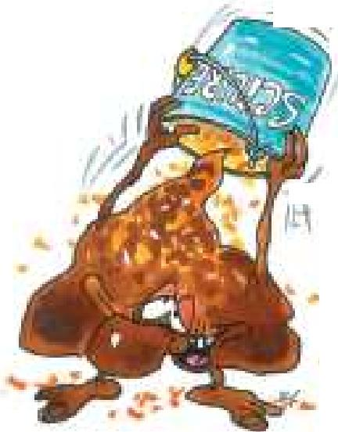
Ajout/Compost
À chaque passage aux toilettes (ou presque), on ajoute une matière organique sèche riche en carbone telle que de la sciure, des copeaux, de la paille., etc. Cet ajout a plusieurs fonctions
Il recouvre les excréments et les soustrait ainsi à la vue et aux insectes.
Il_ a un rôle important pour éviter ou au moins limiter fortement le développement des odeurs. Concernant ce dernier point, de nombreux modèles de toilettes sèches sont équipés d'une ventilation qui permet d'évacuer les éventuelles odeurs à l'extérieur.
Il apporte beaucoup de carbone, un élément peu présent dans les excréments qui sont, eux, riches en azote. Le contenu des toilettes étant généralement composté, il est important d'avoir un mélange équilibré afin de permettre le bon déroulement du processus de compostage.
Le compostage est une phase importante lorsqu'on utilise des toilettes sèches. Il se déroule soit directement dans le réceptacle des toilettes, soit à l'extérieur (dans un jardin le plus souvent).
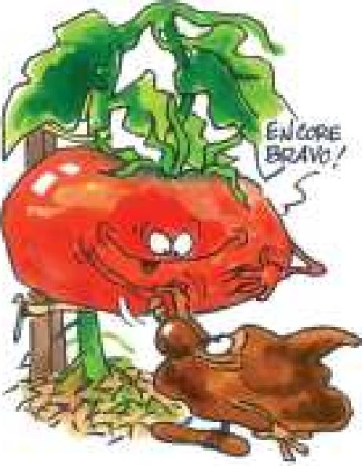
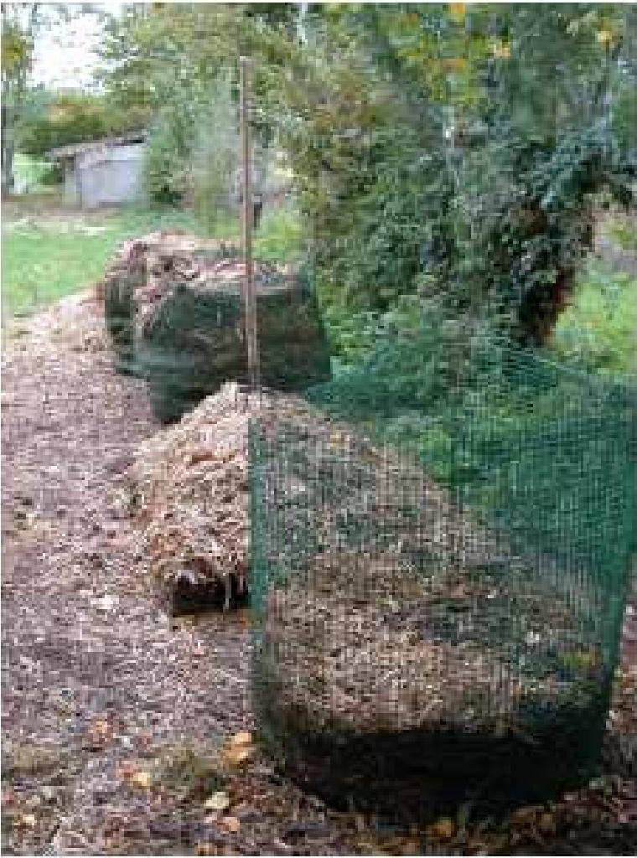
Il permet la transformation des matières organiques en un amendement stabilisé, riche en humus.
Le compost mûr est ensuite rendu au sol. Il améliore celui-ci et fournit aux plantes les éléments nutritifs dont. elles ont besoin pour leur développement. Le cycle de nos excréments est. alors bouclé. Avec la chasse d'eau, les éléments fertilisants contenus dans nos excréments finissent dans les rivières et la mer. Le cycle n'est pas complet et les conséquences sont catastrophiques.
Le compostage a également un rôle important pour assurer la salubrité publique car il permet de détruire la plus grande partie des organismes pathogènes (bactéries, virus, vers) présents dans les matières fécales. Il est donc très important de protéger le compost afin que d'éventuels rôdeurs (chiens, chats...) ne puissent y accéder et participent ensuite à la dissémination d'organismes pathogènes.

